Introducción de la tarea
CONTEXTO DE LA TAREA
Una vez se ha analizado el problema y se ha captado la información relevante que se desea almacenar en la base de datos, la siguiente fase consistirá en implementar las tablas del modelo relacional en el Sistema Gestor de Bases de Datos mediante la sentencias SQL de creación de tablas.
Para realizar esta tarea es aconsejable revisar los contenidos de la Unidad 3.

¿Qué debes hacer?
ENUNCIADO DE LA TAREA
Dado el siguiente grafo relacional.
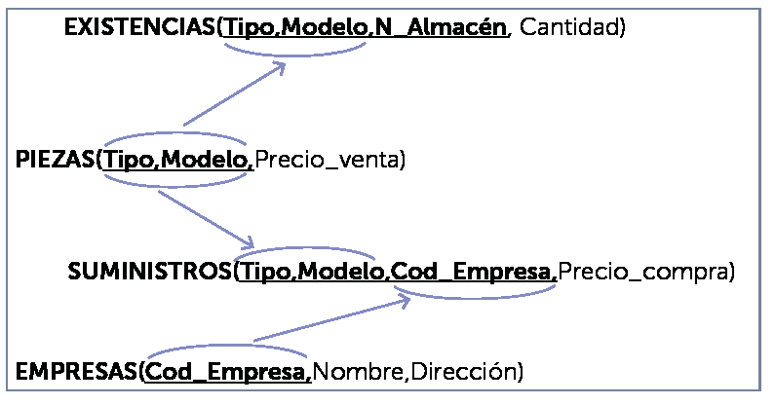

RA03_h: Se ha utilizado el lenguaje de definición de datos.
- Crear las sentencias de creción de las tablas
RA03_d: Se han definido los campos clave en las tablas.
- Indicar la clave primaria de cada tabla.
RA03_e: Se han implantado todas las restricciones reflejadas en el diseño lógico.
- Indicar la clave foranea de cada tabla y crearlas en la base de datos.
RA03_f: Se ha verificado mediante un conjunto de datos de prueba que la implementación se ajusta al modelo.
- Insertar un registro erroneo, para verificar que funciona correctamente alguno de las restriciones de clave foranea.

¿Qué debes tener en cuenta para resolver la tarea?
CONSEJOS Y RECOMENDACIONES PARA REALIZAR LA TAREA.
Para realizar esta tarea es aconsejable revisar los siguientes contenidos de la Unidad 3:
- Punto 9. Creación de tablas
- Punto 13. Implementación de restricciones.
- Punto 16. Restricciones de valores nulos.
- Punto 17. Restricciones de valores únicos.
- Finalmente revisar el ejercicio resuelto numero 5: Creación de tablas e implementación de restricciones, ahí se muestra un ejemplo completo de la realización de la tarea.

